Instrukcja obsługi Portalu Potencjału w części dot. zmiany informacji o produktach handlowych.

W celu wprowadzenia zmian w wykazie produktów handlowych konieczne jest uruchomienie Portalu Potencjału. Dostęp do Portalu Potencjału jest możliwy po zalogowaniu się w Portalu Świadczeniodawcy w części: „moja struktura organizacyjny/pokaż więcej”

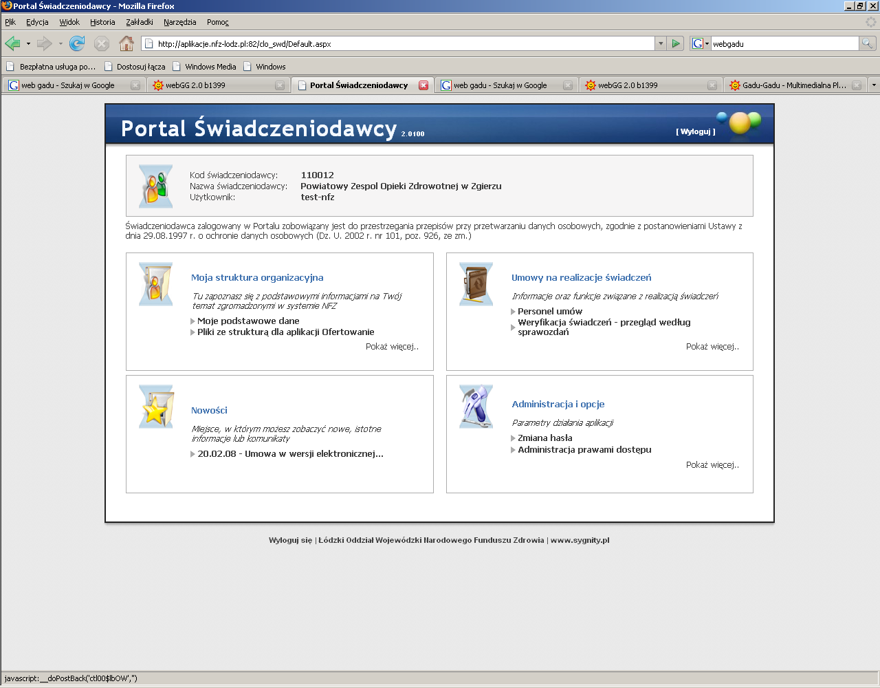

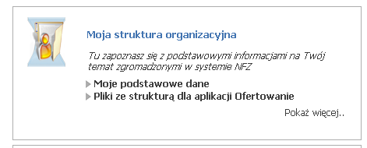

A następnie otworzyć link dostępu do Portalu Potencjału „moje pełne dane (Portal Potencjału):

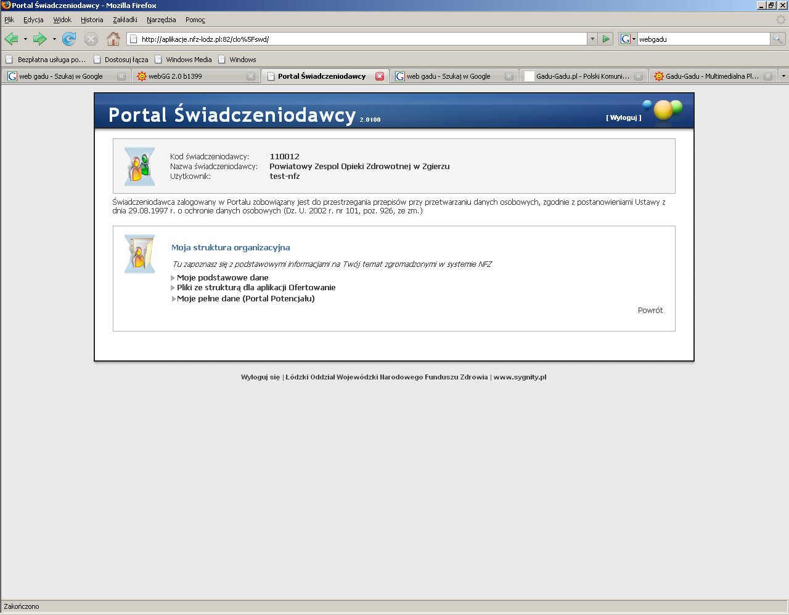

Po uruchomieniu otworzy się lista menu. W dziale „produkty handlowe” jest możliwość edycji istniejących w umowie produktów handlowych oraz możliwość dodania nowego produktu handlowego.

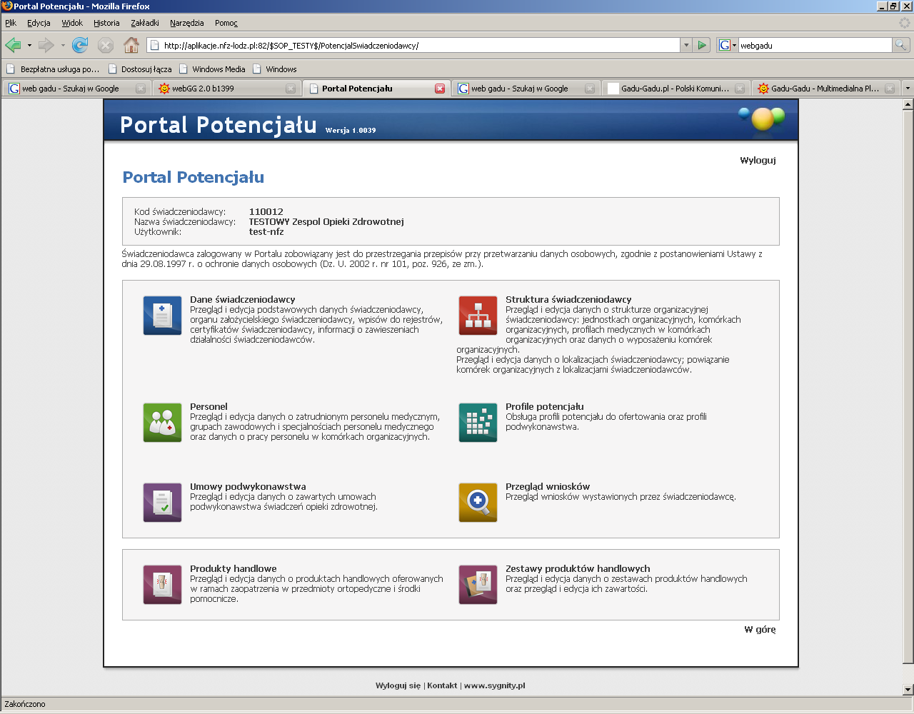

Menu „produkty handlowe”:
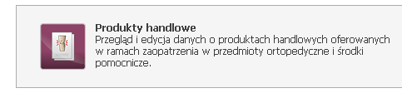
Po uruchomieniu tego menu pojawia się okno:
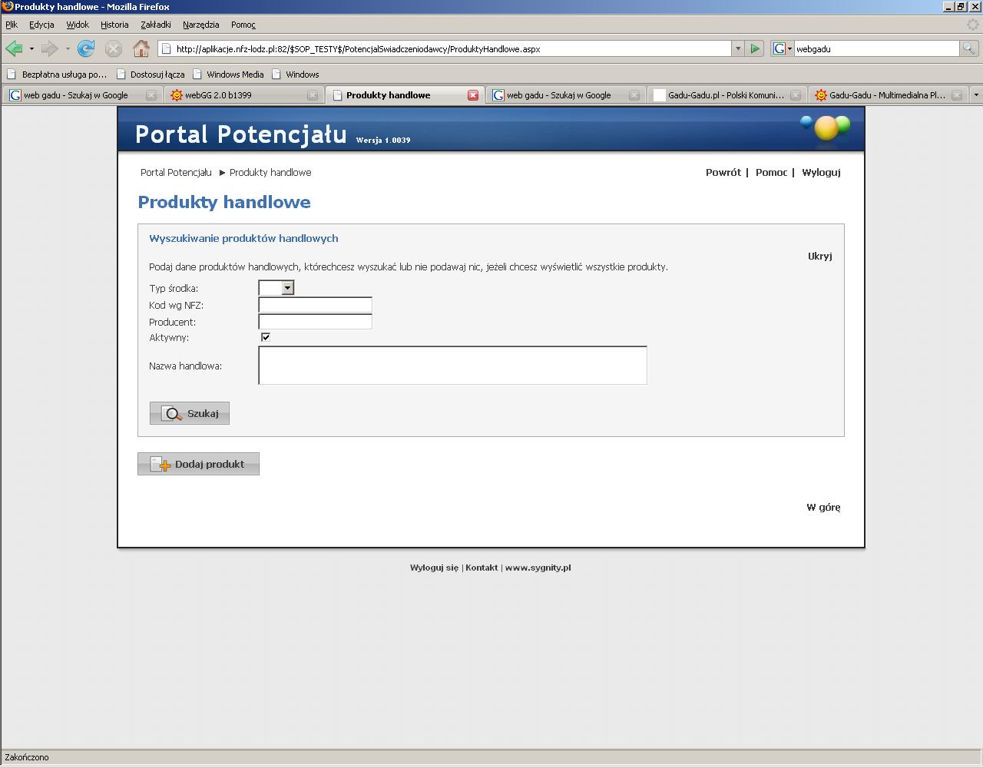

Po kliknięciu klawisza „szukaj” wyświetlona zostanie lista produktów handlowych istniejących w podpisanej umowie:
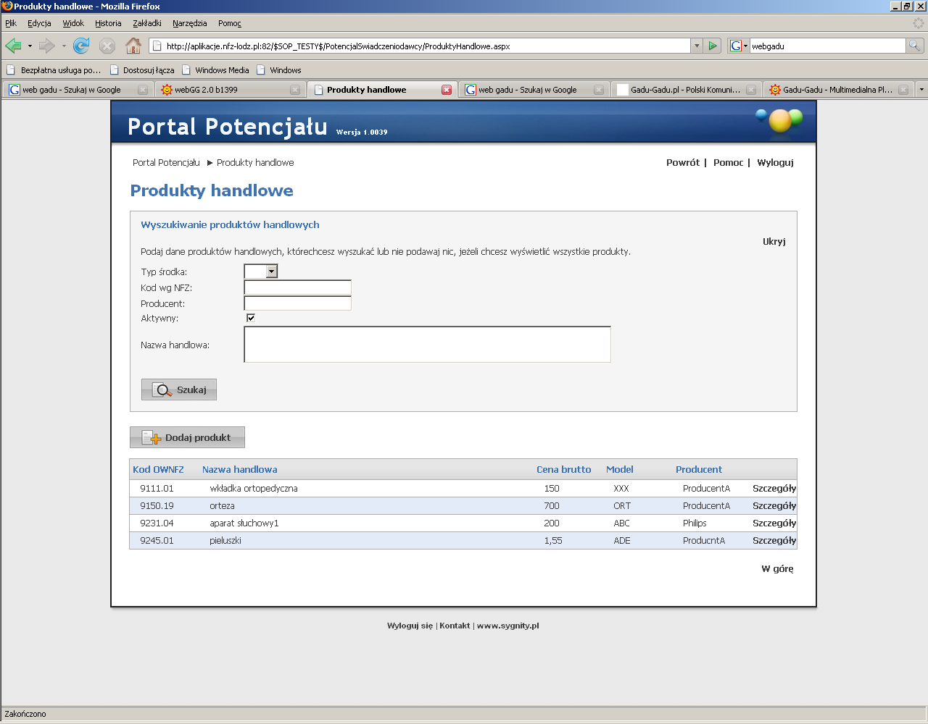

Po wybraniu przycisku „szczegóły” jest możliwość podglądu i edycji danych istniejącego już w umowie produktu handlowego:

Dane produktu można edytować wciskając klawisz „edycja”. Produkt można również usunąć naciskając klawisz „usuń”.

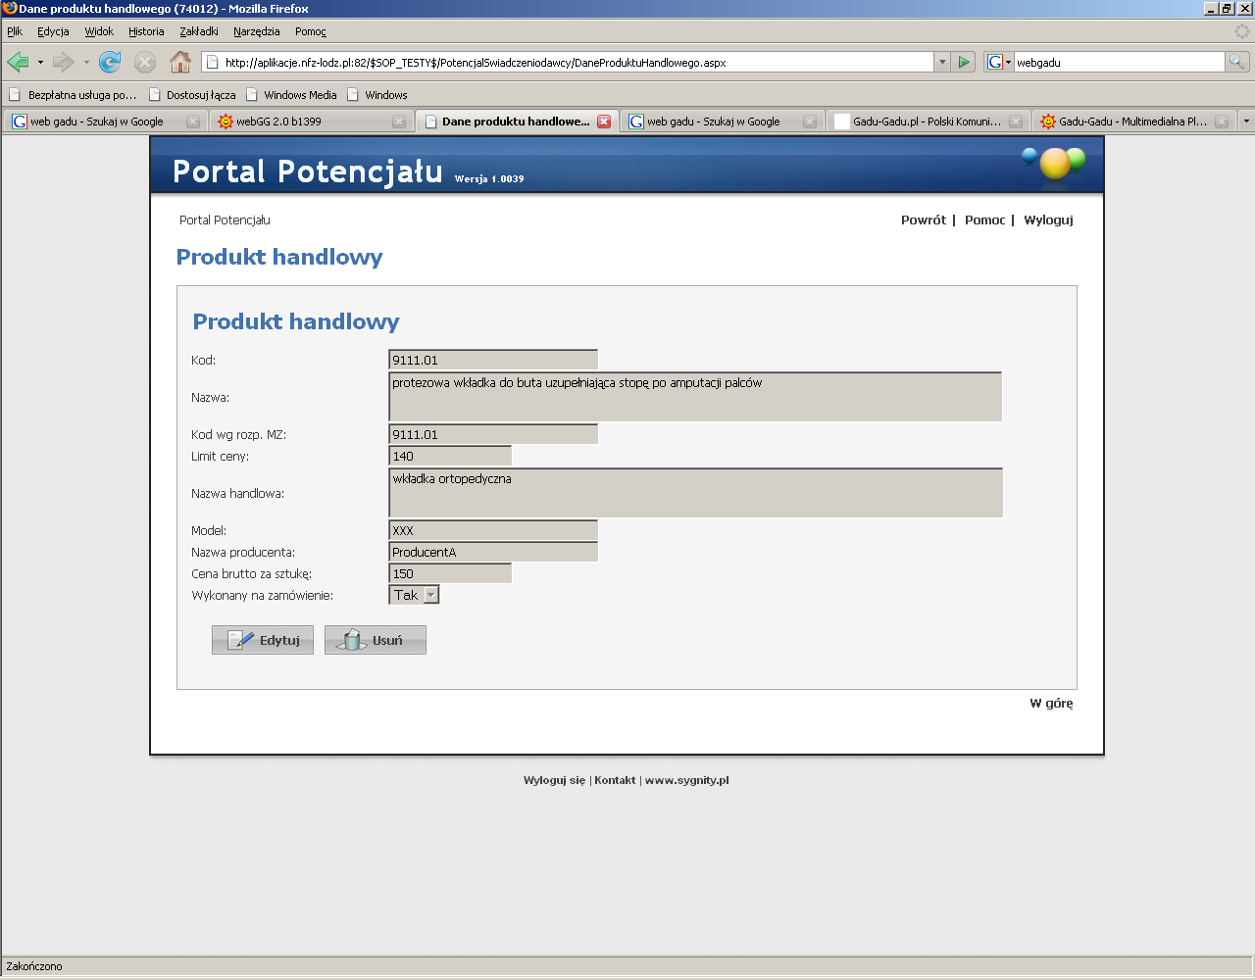
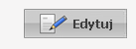
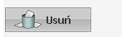

Edytować można następujące dane:
nazwa handlowa, model, nazwa producenta, cena brutto za sztukę, status produktu: wykonywany na indywidualne zamówienie.
W celu zatwierdzenia zmian w danych produktu należy wcisnąć klawisz „zmień”

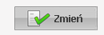

W celu dodania nowego produktu należy wcisnąć klawisz „dodaj produkt”:

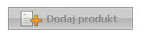

Pojawi się okno dla nowego produktu, którego dane należy wprowadzić w odpowiednie pola. W celu wybrania środka ze słownika środków należy wcisnąć przycisk: 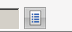 dostępny obok pola „kod”.
Po wypełnieniu danych produktu zatwierdzanie następuje przy użyciu klawisza: 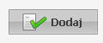

W menu „zestawy produktów handlowych” można edytować istniejące zestawy produktów handlowych oraz dodawać nowe zestawy produktów handlowych.

W głównym oknie Portalu Potencjału, do którego można powrócić wybierając link „Portal potencjału”:



uruchomić można menu „zestawy produktów handlowych”:

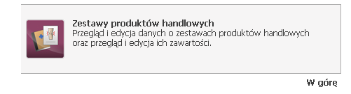

Analogicznie jak w przypadku menu „produkty handlowe” można wyświetlić dane o istniejących w umowie zestawach produktów handlowych wciskając przycisk „szukaj”.

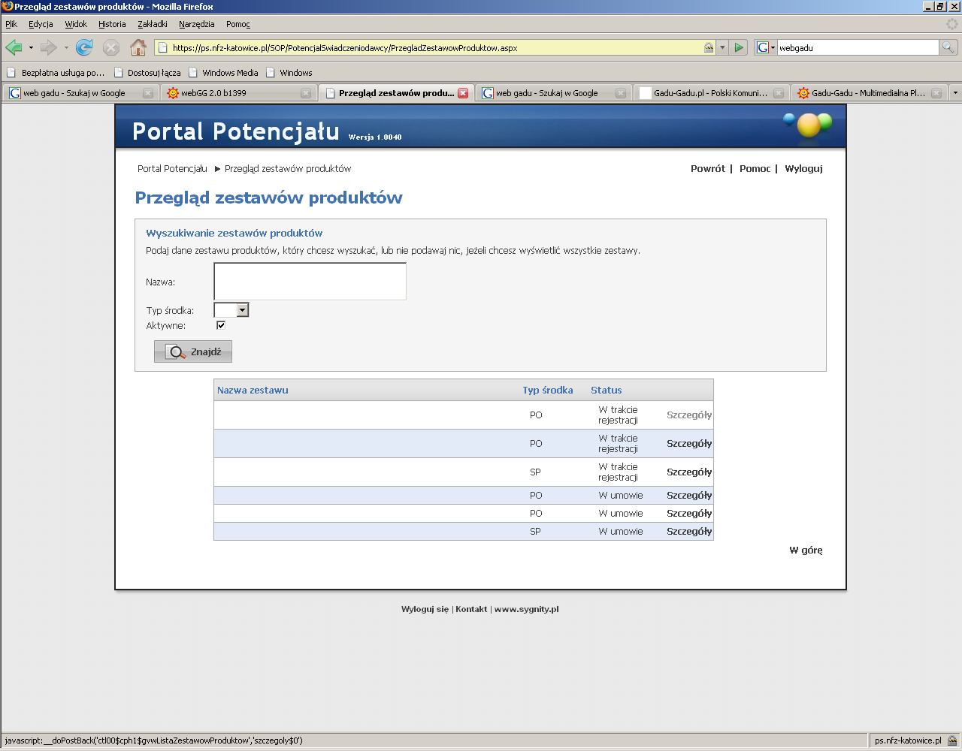

Klawisz „szczegóły” pozwala wyświetlić dane o konkretnym zestawie:

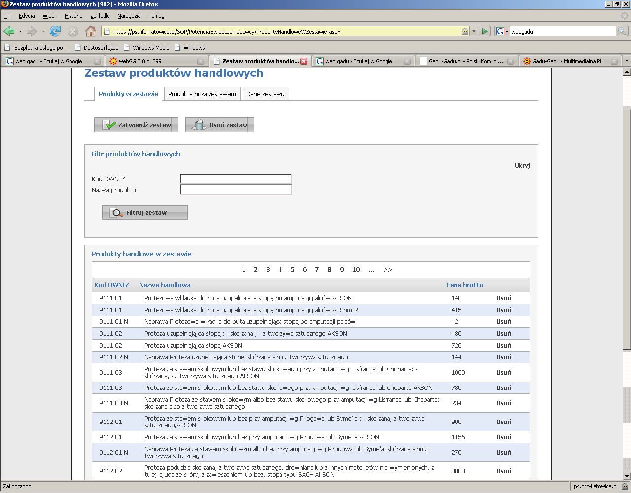

W celu dodania produktów handlowych do zestawu należy przejść na II zakładkę „produkty poza zestawem”

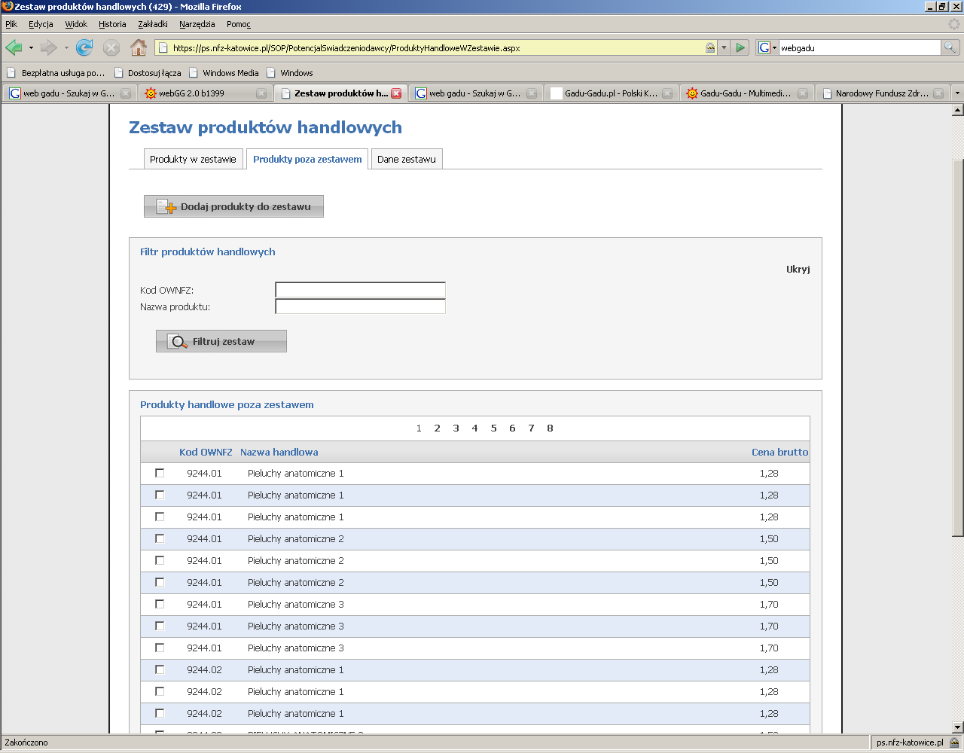

a następnie zaznaczyć przy wybranych produktach pole wyboru:
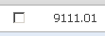

i nacisnąć przycisk „dodaj do zestawu”

Dane zestawu można zobaczyć na III zakładce „dane zestawu”:

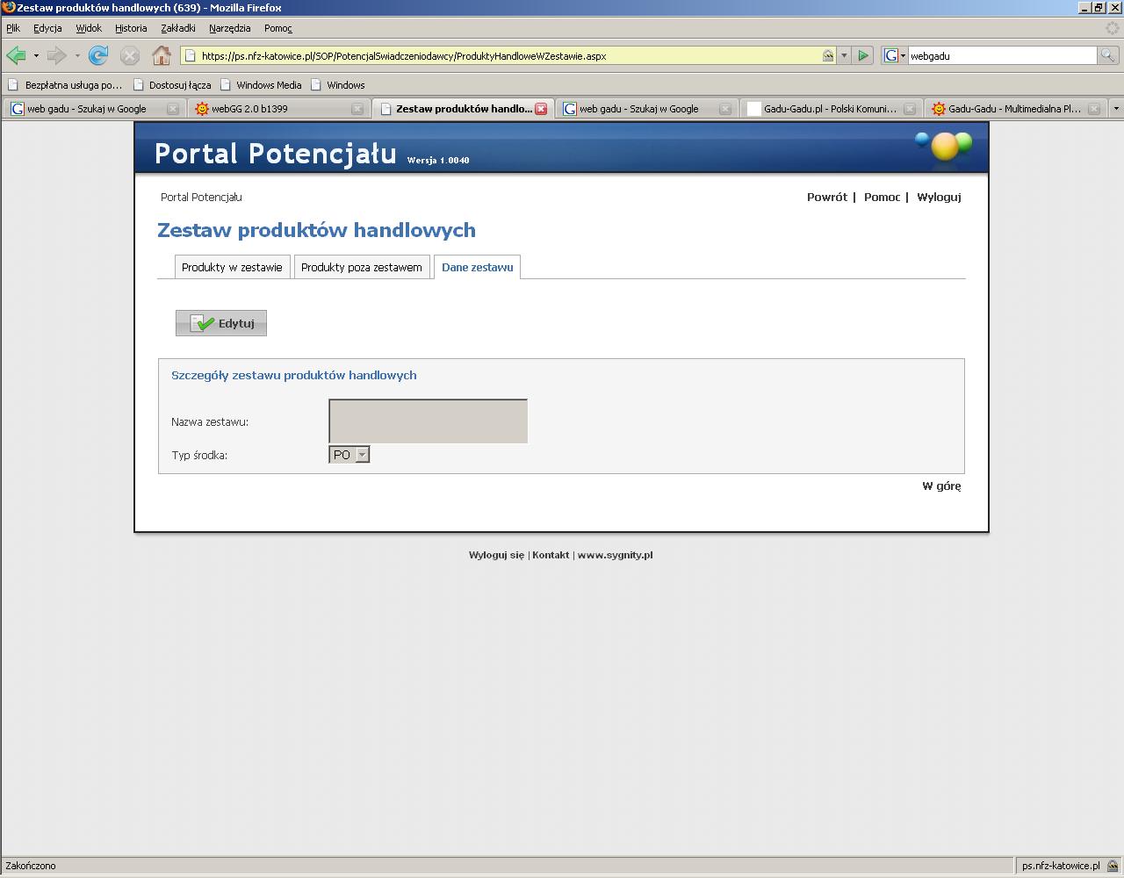

UWAGA: Prosimy o nie wprowadzanie danych fikcyjnych czy testowych do Portalu Potencjału, gdyż skutkować to może nieodwracalnymi zmianami w treści zał. Nr 1 do Państwa Umów. Dane o produktach handlowych i zestawach tych produktów wprowadzane do systemu Portalu Potencjału powinny być rzeczywiste i zgodne ze stanem faktycznym, na podstawie których zostanie zawarty aneks do umowy.

Dane o zmianach w produktach handlowych powinny automatycznie pojawić się w systemie informatycznym Śląskiego OW NFZ.
Ponieważ w chwili obecnej nie ma możliwości generowania wniosków o aneks do umowy w zakresie zaopatrzenia w refundowane przedmioty ortopedyczne i środki świadczeniodawca jest zobowiązany złożyć pisemny wniosek, w którym określone zostaną następujące dane:
nazwa zestawu handlowego
komórka organizacyjna (miejsce prowadzenia działalności), w której „realizowany” będzie zestaw produktów handlowych
adres komórki organizacyjnej.

